PRZETWARZANIE JĘZYKA NATURALNEGO

Tematyka wykładu:
1. Statystyczne modelowanie języka naturalnego (wykłady 1-10)
naiwny model biasowski, ukryte modele Markova, płytkie sieci
2. Deep learning approach (wykłady 11-14)
może być troszkę inaczej, trochę przykładów

Lista obecności pobierana z Teamsów (wykłady nie są obowiązkowe)
60% czasu wykładu mówi prowadzący, nie udostępnia materiałów

Zasady zaliczeni przedmiotu:
1. 50% oceny - kolokwia online (K1 - 24.11.2020 i K2 - 12.01.2021)
Kolokwia trzeba zaliczyć na K1 > 10% i K2 > 10%
2. 30% - projekt, 1-2 osobowy
3. 30% - aktywność
4. Egzamin: test + zadania otwarte:
- jeśli K1 < 10% lub K2 < 10% lub K1+K2 < 30% to egzamin ustny max ocena to 3.0
- inaczej ocena przepisana z ćwiczeń
5. Ocena końcowa: W = K1 + K2 + P + A

* Ocena z ćwiczeń min 4.0 to nie trzeba przychodzić na egzamin

Literatura podawana na bieżąco, google

Oprogramowanie:
Python
NLTK
scikit-learn

Zajęcia – wykład o 13:15
Slajdy z wykładów prawdopodobnie na Teamsach

06.10.2020r.

NLP – przetwarzanie języka naturalnego:

- wykorzystywane np. do autouzupełniania w Google, korekcja tekstów w edytorze tekstowym
- Przetwarzanie języka naturalnego to dziedzina z pogranicza informatyki, lingwistyki, sztucznej inteligencji (dużo dziedzin stara się wykorzystać NLP)
- cel to nauczenie komputerów „rozumienia” języka naturalnego tak, by mógł on wykonywać zadania, odpowiadać na pytania (problemy ze sztuczną inteligencją, i jej działanie)
- całkowite zrozumienie i reprezentacja znaczenia języka naturalnego t niezwykle trudne zadanie

Język naturalny:
- powstał na drodze rozwoju, różnicuje grupy społeczne, inny niż języki stworzone przez człowieka (np. programowania)

NLP :
- interdyscyplinarna dziedzina łączy sztuczną inteligencję, językoznawstwo, zajmuje się analizą rozumieniem tłumaczeniem i generowaniem języka naturalnego przez komputer i automatyzacją tych procesów
- to np. zadanie związane z liczeniem zdać, słów w tekście (ale nie jest to liczenie znaków w tekście)

Podstawowe terminy w NLP:
- syntaktyka – zajmuje się szykiem, związkami i stosunkami zachodzącymi między wyrazami w zdaniu
- semantyka – zajmuje się zależnościami między elementami języka, a ich znaczeniem
- fleksja – zajmuje się budowaniem form wyrazowych i ich odmianą
- składnia – zajmuje się regułami tworzenia zdań
- gramatyka – zajmuje się opisem języka, zawiera w sobie fleksję i składnię
- wypowiedzenie – komunikat językowy, podstawowa jednostka tekstu między dużą literą, a kropką
- zdanie – wypowiedzenie z podmiotem i orzeczeniem

Można oddzielić rożne warstwy języka (np. gramatyka, powiedzenia, składnia języka, słownik, znaczenie słów, itd.). Zazwyczaj tekst zawiera takie codzienne wyrażenia i z takiego użycia dnia codziennego trzeba przejść poziom niżej (zobaczyć składnię, sens, doprowadzić do segmentacji zdania).

Zastosowania NLP:
- tłumaczenia
- ekstrakcja informacji (np. wyciągnięcie informacji ze zdania → np. zdanie na zapis w kalendarzu)
- analiza sentymentu (najprościej podział tekstu na pozytywne i negatywne)
- sprawdzanie błędów, wyszukiwania
- klasyfikacja tekstów
- wykrywanie spamu
- udzielanie odpowiedni na pytania
- parafrazowanie
- rozpoznawanie części mowy

Zabawy z językiem są trudne bo mamy duże zasoby danych (dużo tekstu, tekst jest w pewnym sensie niepowtarzalny), język wymaga wiedzy o świecie (kontekstu), brak ścisłej struktury (można coś powiedzieć na wiele różnych sposobów)

Korpusy:
- dowolny zbiór tekstów w którym czegoś szukamy
- w Polsce są dwa korpusy (korpus.pwn.pl, korpus.pl [IPI PAN]), jest jeszcze korpus wikipedii → chodzi o zbiór dużej ilości różnych tekstów
- korpus powinien być zbiorem tekstów reprezentatywnych dla języka, zależy od wykorzystania
- może być zbilansowany (dotyczy całości życia), niezbilansowany (np. tematyczny), jednojęzyczny (np. polski), wielojęzykowy (zawiera naleciałości z innych języków), anotowany (zawiera metadane np. POS tags lub informacje o rozbiorze zdania)
- istotne również są adnotacje do tekstów, które ułatwia pracę z tekstem
- pierwszy korpus – lata 60. XX w.
- można generować korpusy pod potrzeby
- problemy – ilość danych (im większy tym lepszy, jednak wymaga wtedy większej mocy obliczeniowej), formatowanie, kodowanie, podział na zdania, słowa, metadane, wielkość liter (głównie nazwy własne)

Podział na słowa:
- podejście naiwne – słowa to ciągi znaków alfabetycznych oddzielone od siebie białymi znakami, mogą zawierać apostrofy i myślniki
- słowa nie zawsze są oddzielona białymi znakami, czasem są po nich kropki i inne zdanie interpunkcyjne (problem z kropkami przy skrótach)
- problemy z apostrofami (np. w języku angielskim czy francuskim)
- problem z myślnikami (co zrobić z nimi przy czyszczeniu tekstu jak się zachować – czy łączyć słowa czy dzielić)
- homonimy – słowa mające to samo znaczenie to problem
- białe znaki – problem bo nie zawsze są używane do podziału zdać na słowa (np. w numerach telefonu)
- problem gdzie się kończy i zaczyna zdanie (np. kropki, średniki, skróty, liczby porządkowe)

- podejście naiwne – kropka, wykrzyknik itd. kończą zdanie (ale są problemy)
- heurystyka – wstępny podział naiwny, potem wprowadzenie wyjątków (np. skróty itd.)
- lepsze podejście – drzewa decyzyjne, sieci neuronowe itd.

Zipf’s law – Prawo Zipfa:
- Częstotliwość f występowania słowa w w korpusie jest proporcjonalna do jego pozycji r w liście wszystkich słów z korpusu posortowanych według częstości występowania w nim, czyli
czyli
- jeżeli dla jakiegokolwiek tekstu lub grupy tekstów ustala się wykaz wyrazów ułożonych w malejącym porządku częstotliwości ich występowania, to ranga (numer porządkowy) wyrazu jest odwrotnie proporcjonalna do częstotliwości, zatem iloczyn częstotliwości i rangi powinien być wielkością stałą
- Na przykład, gdy w danym tekście 100. wyraz został użyty 314 razy tzn. (r · f = 31400), z kolei 200. wyraz został użyty 158 razy (r · f = 31600), to odchylenie od normy między setnym a dwusetnym wyrazem – zgodnie z prawem Zipfa – wynosi około 0,008%

Heaps’s law – Prawo Heapsa:
- rozmiar słownika rośnie wraz z rozmiarem korpusu (jeśli w korpusie przybywa tekstu, to w słowniku przybywa unikalnych słów)
- Ilość różnych słów V (słów w słowniku) rośnie wraz ze wzrostem rozmiaru korpusu n według formuły :

ZADANIE:
Przygotuj własny korpus – wśród serwisów dnia codziennego wybierz jeden z którego korzystasz i przygotuj crawlera, który pobierze jak najwięcej artykułów (ok 500 tekstów, dane o dacie publikacji, tytułach, autorach, kategorie i inne) do 20 października
(potrzebne żeby mieć na czym pracować w dalszej części zajęć)
[Python – np. biblioteka spicy – najlepiej zautomatyzować zbieranie artykułów]

Wyrażenia regularne:
- Wyliczenia zapisujemy w nawiasach kwadratowych []
  - np. d[oi]g → dog, dig
- Zakresy podajemy w nawiasach kwadratowych []
  - np. [a-z] → mała litera
  - np. [0-9] → cyfra
- Negację zapisujemy w nawiasie kwadratowym [] z użyciem ^
  - np. [^ab] → nie ‘a’ ani nie ‘b’
- Alternatywę zapisujemy przez użycie znaku |
  - np. [dD]og | [pPuppy] → dog, Dog, puppy, Puppy
- Dowolny znak oznaczamy kropką .
- Wielokrotne powtórzenie poprzedniego znaku oznaczamy *
- Powtórzenie poprzedniego znaku przynajmniej raz oznaczamy +
- Poprzedni znak występuje raz albo wcale oznaczamy ?
- Początek tekstu: ^[a-z]
- Koniec tekstu: [a-z]$
- Ostatni znak: .$
- Kropka na końcu: \.$
- Cyfra w nawiasach: \[[0-9]\]
- Grupowanie:
  - np. d{3} → ddd
  - np. d{1,5} → d, dd, ddd, dddd, ddddd
  - np. a (dog){1,2} → a dog, a dog dog
  - np. (dog | cat) and \1 → dog and dog, cat and cat
- Dopasowanie zachłanne:
  - np. o.*h → oohooh
  - np. .+h → oohooh
- Dopasowanie leniwe:
  - np. o.*?h → oohooh
  - np. .+?h → oohooh

Rodzaje błędów przy dopasowywaniu słów:
- False negatives (FN) – nie dopasowujemy słów, które chcemy dopasować
- False positive (FP) – dopasowujemy słowa, których nie chcemy

W NLP buduje się modele, których celem jest zazwyczaj maksymalizacja accuracy lub precisin (minimalizacja FP) i maksymalizacja coverage bądź recall (minimalizacja FN), czyli wartości antagonistycznych.

ĆWICZENIA - piątek rano prawdopodobnie 8:20, pierwsze ćwiczenia w tym tygodniu

Pierwsze zajęcia – skrót z Pythona, potem analiza danych, najlepiej Anaconda
w razie potrzeby egzamin będzie troszkę inny

13.10.2020r.

Statystyczne NLP:

- Jak przewidzieć wystąpienie kolejnego słowa w sekwencji słów? Czy statystycznie da się to przewidzieć?
  - Do tego potrzebny jest model generacji słów w języku, określający prawdopodobieństwa wystąpienia pewnych słów pod warunkiem wystąpienia słów poprzedzających

Podstawy prawdopodobieństwa:
- zdarzenia losowe – mierzalny podzbiór zbioru zdarzeń danego doświadczenia elementarnego
- zbiór zdarzeń Ω
- przykłady – rzut monetą, badanie błędów ortograficznych w danym języku (wystąpienie błędu to zdarzenie losowe)
- prawdopodobieństwo zdarzenia – powtarzamy eksperyment i liczymy ile było danych zdarzeń względem wszystkich prób
- definicja aksjomatyczna Kołmogorowa prawdopodobieństwa
- znając prawdopodobieństwo możemy porównywać dwa zbiory/zdarzenia
- prawdopodobieństwo całkowite
- wzór Bayesa – prawdopodobieństwo warunkowe

- pasożytnicze luki – miejsca, w których brakuje pewnych słów w tekście – wykrywanie takich luk:
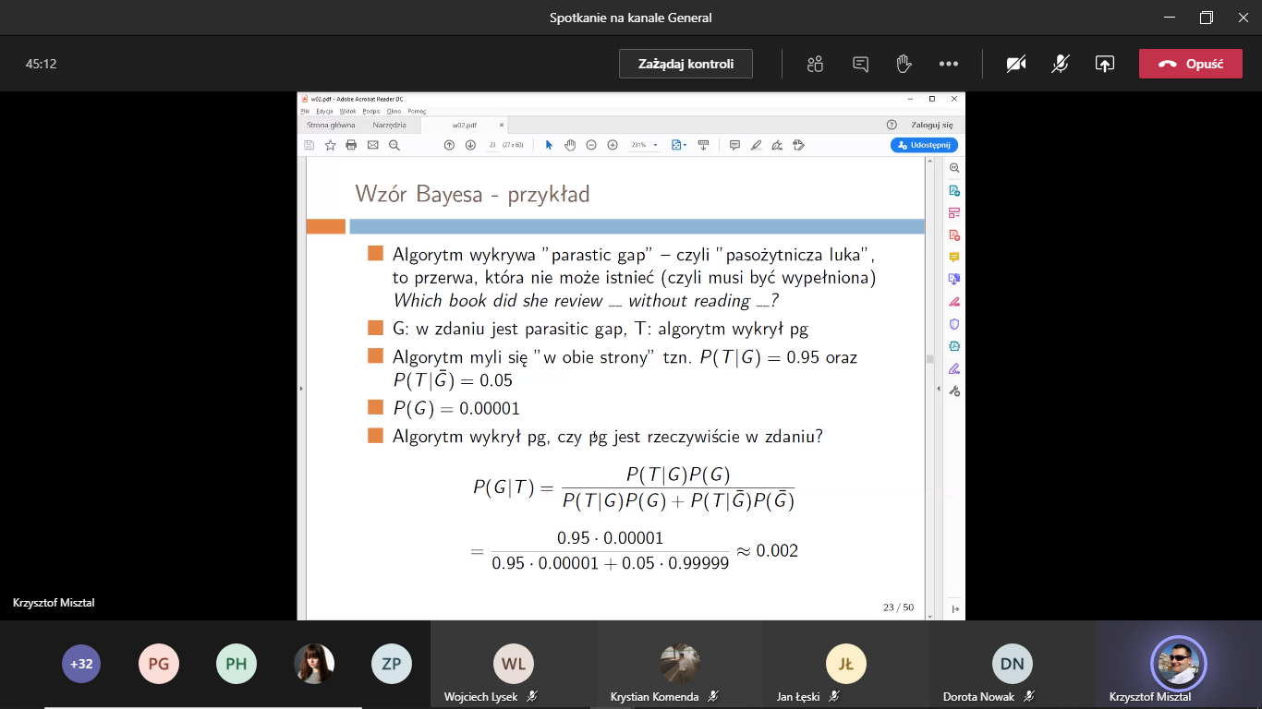

Wstępne przetwarzanie tekstu:

- Wyodrębnianie zwykłego tekstu – dane tekstowe z wielu źródeł, trzeba z tego wyodrębnić zwykły tekst, który jest wolny od znaczników lub konstrukcji źródłowych nieistotnych dla zadania
- Zmniejszenie złożoności – niektóre cechy języka, np. wielkie litery, interpunkcja, popularne słowa, często pomagają w nadaniu struktury ale mogą też przeszkadzać

- Etapy:
  - Czyszczenie w celu usunięcia nieistotnych elementów (znaczniki HTML, emotikony, URL, etc.) [zależy od tego co analizujemy]
  - Normalizowanie poprzez konwersję znaków na małe litery i usunięcie znaków interpunkcyjnych
  - Dzielenie tekstu na słowa lub tokeny
  - Usuwanie zbyt popularnych słów, rzadkich słów oraz stopwordsów
  - Rozpoznawanie różnych części mowy i nazwanych jednostek
  - Konwersja słów na ich formy słownikowe
  - Korekcja błędów językowych

- Python – do NLP używa się biblioteki NLTK

- Tokenizacja – problem z podziałem tekstu na słowa (czasem prosto, problem ze słowami zbudowanymi z dwóch słów np. Kot-Dziwak, Poland’s city, Zielona Góra)
  - w języku angielskim dla dużych danych jest prosta tokenizacja + ewentualny postprocessing statystyczny, problem dla małych danych
  - jeden z bardziej wydajnych tokenizatorów – od grupy ze Stanford
  - proste z pomocą biblioteki NLTKJ (importujemy word_tokenize i sent_tokenize)

- Lematyzacja – ustalenie, że dane wyrazy mają ten sam lemat mimo różnicy w formie i pogrupowaniu ich form (np. odmiana przez osoby, sprowadzamy wyrazy do podstawowej formy i grupujemy w jeden podstawowy element słownik
  - Wrdnet lemmatizer – algorytm używający złożonej bazy danych, jeżeli słowo należy do wordnetu to zwróć podstawową wersję słowa, a jak nie to zwróć to słowo

- Morfologia:
  - Morfem – najmniejsza jednostka gramatyczna, część wyrazu – dodajemy do niego przedrostki i przyrostki w celu uzupełnienia znaczenia

- Stemming – prostsza wersja lematyzacji, usuwamy końcówkę fleksyjną z wyrazu zostawiając tylko motyw,
  - dwa najbardziej znane to algorytm stemmingu Portera (iteracyjnie usuwamy nadmiar sufiksów) i algorytm Lancaster (szybszy, bardziej agresywny, pikujemy pojedyncze usunięcia)

20.10.2020

W zależności od tekstu można go przypisać do różnych klas i do różnej ilości klas.
Chcemy znaleźć funkcję, która będzie przypisywała teskt do klasy – stosowane np. przy detekcji spamu, klasyfikacje dokumentów ze względu na kategorię,

Podejście statystyczne:
- liczymy prawdopodobieństwa, średnie itd.
- działanie – czarna skrzynka → wejście to zbiór uczący, czarna skrzynka uczy się algorytmów, dostajemy klasyfikatory ← ucząc czarną skrzynkę możemy modyfikować parametry by uzyskać pożądane wyniki
- po nauce program działa sam
- dokument to różnego rodzaju tekst
- Bag of Words – chmury słów, czyli worek w którym znajdują się słowa najistotniejsze dla naszego zadania (chcemy takie słowa które różnicują nasze zadanie)

- zdefiniowanie funkcji klasyfikacji jako:
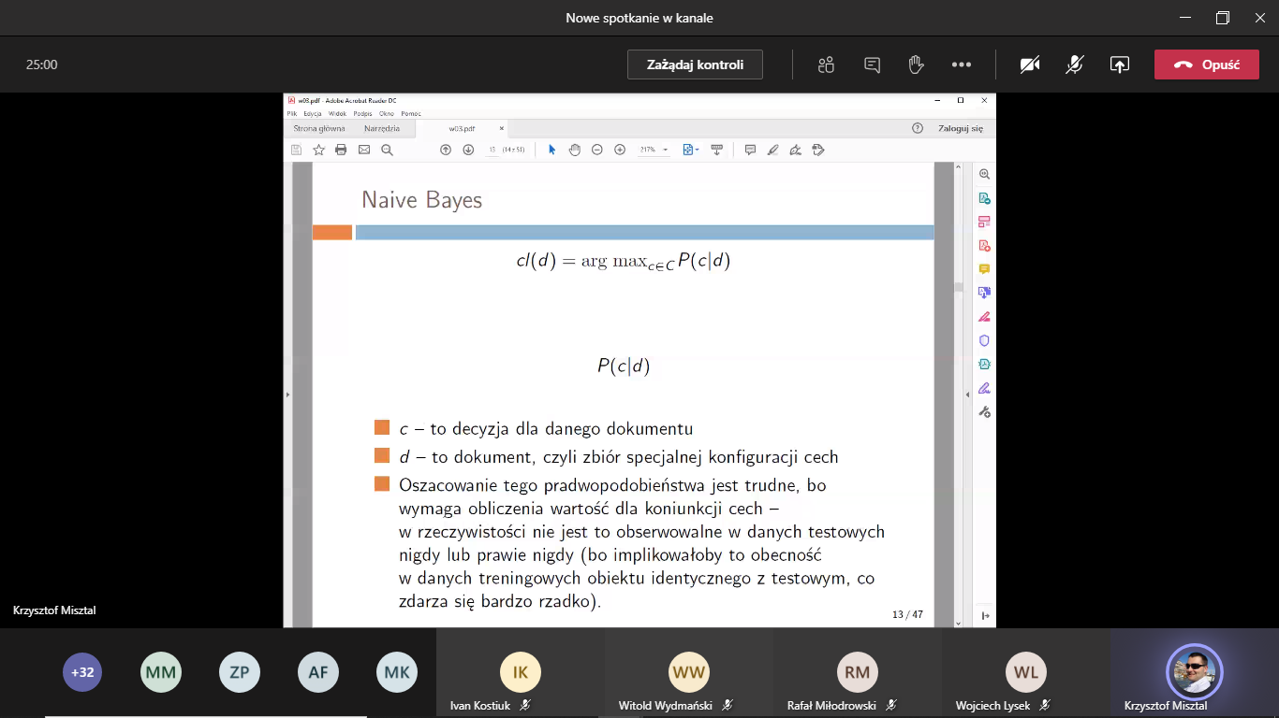

27.10.2020 r. WYKŁAD

Prawdopodobieństwo zdań:
- jesteśmy w stanie określić prawdopodobieństwo klas, słów, słów w klasach
- trudniejsza sprawa – określenie kontekstu zdań
- tutaj nam wchodzi prawdopodobieństwo zdań
  - wydaje się to praktycznie niemożliwe określić prawdopodobieństwo zdań
  - zleży od tego co chcemy zrobić – tłumaczenia, korekcja błędów, rozpoznawanie mowy
  - czy na podstawie danych słów możemy oszacować jaki będzie następny wyraz

